

МИНИСТЕРСТВО НАУКИ И ВЫСШЕГО ОБРАЗОВАНИЯ РОССИЙСКОЙ ФЕДЕРАЦИИ

Федеральное государственное автономное образовательное учреждение высшего образования

**«Дальневосточный федеральный университет»**

(ДВФУ)

|  |
| --- |
| **ИНСТИТУТ МАТЕМАТИКИ И КОМПЬЮТЕРНЫХ ТЕХНОЛОГИЙ**  **Департамент информационных и компьютерных систем** |

**ОТЧЕТ**

о прохождении производственной практики.

Научно-исследовательская работа

|  |  |  |  |  |  |  |
| --- | --- | --- | --- | --- | --- | --- |
|  | | |  | Выполнил студент гр. Б9121-09.03.03 Соломоненко А.А. | | |
|  | | |  |  | | |
|  | | |  |  |  | |
| подпись |  | |
| Отчет защищен: | | |  | Руководитель практики | | |
| с оценкой |  | |  | доцент ДИиКС | | |
|  |  |  |  |  | | Красюк Л. В. |
| подпись |  | И.О. Фамилия | подпись | |  |
| «__» ____________________ 20__ г. | | |  |  | | |
|  | | |  |  | | |
| Регистрационный № _____________ | | |  | Практика пройдена в срок | | |
| «__» ____________________ 20__ г. | | |  | с «9» апреля 2025 г. | | |
|  |  |  |  | по «20» мая 2025 г. | | |
| подпись |  | И.О. Фамилия |  | на предприятии  ООО «Техподдержка» | | |
|  | | |  | г. Биробиджан | | |
|  | | |  |  | | |
|  | | |  | Руководитель практики от | | |
|  | | |  | предприятия | | |
|  | | |  |  | | Воронов И. Е. |
|  | | |  | подпись | |  |

г. Владивосток

2025

**ХАРАКТЕРИСТИКА**

|  |  |  |  |  |  |  |  |  |  |  |
| --- | --- | --- | --- | --- | --- | --- | --- | --- | --- | --- |
| Студент ДВФУ | | | | Соломоненко Алексей Александрович | | | | | | |
|  | | | | Ф.И.О. | | | | | | |
| Обучающийся по | | | | | направлению подготовки 09.03.03 Прикладная информатика | | | | | |
|  | | | | |  | | | | | |
| группа | | Б9121-09.03.03пиэ | | | | | | | | |
| проходил | | | производственную практику. | | | | | | | |
|  | | | Научно-исследовательская работа | | | | | | | |
|  | | | этап практики | | | | | | | |
| с | «09» | | Апреля | | 2025 г. |  | по | «20» | Мая | 2025 г. |
| на базе | | ООО «Техподдержка» | | | | | | | | |
|  | | наименование организации | | | | | | | | |

ПОКАЗАТЕЛИ ВЫПОЛНЕНИЯ ЗАДАНИЙ ПРОИЗВОДСТВЕННОЙ ПРАКТИКИ:

При прохождении производственной практики студент Соломоненко Алесей Александрович показал высокий уровень подготовки. В ходе выполнения задач научно-исследовательской работы он продемонстрировал глубокие теоретические познания, самостоятельность, ответственность и заинтересованность в изучении процессов, протекающих в компании.

В рабочее время студент изучал проблемы, связанной с автоматизацией учета заявок клиентов. Он подбирал необходимые материалы для выполнения выпускной квалификационной работы, выполнял поиск, обработку, анализ и систематизацию научно-технической информации по теме исследования. В результате работы сформулировал гипотезы, провел научное исследование, обобщил его результаты и сформулировал выводы. Студентом была выполнена программа практики в полном объеме.

К выполнению заданий практики относился ответственно. Замечаний в ходе прохождения практики не получал.

|  |  |
| --- | --- |
| Прохождение производственной практики  оцениваю |  |
|  | оценка |

|  |  |  |  |
| --- | --- | --- | --- |
| Дата | «16» | мая | 2025 г. |

Руководитель практики от организации

|  |  |  |  |  |
| --- | --- | --- | --- | --- |
| Генеральный директор |  |  |  | Воронов И. Е. |
| должность |  | подпись |  | Ф.И.О. |

Дневник прохождения практики

|  |  |  |  |
| --- | --- | --- | --- |
| **Дата** | **Рабочее место** | **Краткое содержание**  **выполняемых работ** | **Отметки руководителя** |
| 09.04.2025 | Кабинет 1, рабочее место 2 | Инструктаж по технике безопасности и охране труда. Изучение внутренних документов. |  |
| 10.04.2025 —11.04.2025 | Кабинет 1, рабочее место 2 | Изучение нормативной документации, регламентирующей информационные процессы на предприятии. Ознакомление с принятыми стандартами и процедурами в области ИТ. |  |
| 14.04.2025 — 15.04.2025 | Кабинет 1, рабочее место 2 | Сбор информации о существующих информационных системах, используемых на предприятии (название, назначение, функциональность, используемые технологии). |  |
| 16.04.2025 — 17.04.2025 | Кабинет 1, рабочее место 2 | Анализ собранной информации об информационных системах. Определение проблем в информационном обеспечении деятельности предприятия. |  |
| 18.04.2025 | Кабинет 1, рабочее место 2 | Моделирование бизнес-процессов предприятия |  |
| 21.04.2025 — 22.04.2025 | Кабинет 1, рабочее место 2 | Выбор бизнес-процесса для дальнейшего анализа и моделирования. Обоснование выбора. |  |
| 23.04.2025 — 24.04.2025 | Кабинет 1, рабочее место 2 | Подробное изучение выбранного бизнес-процесса, описание этапов, участников, используемых ресурсов, входных и выходных данных. |  |
| 25.04.2025 | Кабинет 1, рабочее место 2 | Анализ бизнес-процесса. Выявление проблем, неэффективных операций, дублирования функций. |  |
| 28.04.2025 — 29.04.2025 | Кабинет 1, рабочее место 2 | Разработка предложений по оптимизации бизнес-процессов с использованием информационных технологий (внедрение новой системы, модернизация существующей, интеграция систем). |  |
| 30.04.2025 | Кабинет 1, рабочее место 2 | Оценка экономической целесообразности предложенных изменений. |  |
| 02.05.2025 — 06.05.2025 | Кабинет 1, рабочее место 2 | Формирование требований к информационной системе, поддерживающей оптимизированный бизнес-процесс: функциональные, технические, пользовательские. |  |
| 07.05.2025 — 08.05.2025 | Кабинет 1, рабочее место 2 | Исследование рынка программного обеспечения, соответствующего сформулированным требованиям. Анализ предложений различных поставщиков, сравнение функциональности и стоимости. |  |
| 12.05.2025 — 13.05.2025 | Кабинет 1, рабочее место 2 | Подготовка обоснования выбора конкретного программного продукта (или разработки собственной системы) для автоматизации оптимизированного бизнес-процесса. |  |
| 14.05.2025 — 16.05.2025 | Кабинет 1, рабочее место 2 | Подготовка материалов для отчета по практике. Оформление отчета по производственной практике. |  |
| 19.05.2025 | Кабинет 1, рабочее место 2 | Подготовка презентации для защиты отчета по практике. |  |
| 20.05.2025 | Кабинет 1, рабочее место 2 | Защита отчета по практике. Сдача отчета руководителю. |  |

|  |  |  |  |
| --- | --- | --- | --- |
| Студент | Соломоненко Алексей Александрович | | |
|  | подпись Ф.И.О. | | |
| Руководитель практики от ДВФУ | | Красюк Людмила Васильевна | |
|  | | подпись Ф.И.О. | |
| Руководитель практики от предприятия | | | Воронов Иван Евгеньевич |
|  | | | подпись Ф.И.О. |

Оглавление

Введение 7

1 Исследование деятельности предприятия ООО «Техподдержка» 8

1.1 Технико-экономическая характеристика предприятия 8

1.1.1 Организационная структура предприятия 8

1.1.2 Информационная система предприятия 9

1.1.3 Характеристика бизнес-процессов 10

1.1.4 Характеристика бизнес-объектов 12

1.2 Выявление проблем 13

2 Определение оптимального решения для автоматизации отслеживания заявок клиентов в ООО «Техподдержка» 16

2.1 Анализ существующих решений для автоматизации отслеживания заявок 16

2.2 Сравнительный анализ Remboard и собственной разработки 17

2.3 Методология разработки информационной системы 20

2.3.1 Функциональный подход 20

2.3.2 Объектно-ориентированный подход 22

2.3.3 Выбор методологии RUP 23

3 Постановка задачи 25

3.1 Характеристика входной информации 26

3.2 Характеристика выходной информации 27

Заключение 29

Список литературы 31

Приложение А 34

Приложение Б 40

# Введение

В период прохождения производственной практики с 9 апреля 2025 года по 20 мая 2025 года была проведена научно-исследовательская работа на предприятии ООО «Техподдержка», г. Биробиджан.

Целью производственной практики было закрепление теоретических знаний, полученных в процессе обучения, приобретение практических навыков в области разработки и внедрения информационных систем, а также изучение реальных бизнес-процессов предприятия.

Задачи производственной практики:

* изучение деятельности предприятия ООО «Техподдержка»;
* анализ информационных систем, используемых на предприятии;
* выявление проблем в информационном обеспечении бизнес-процессов предприятия;
* моделирование бизнес-процессов предприятия;
* разработка предложений по оптимизации бизнес-процессов с использованием информационных технологий;
* формирование требований к информационной системе, поддерживающей оптимизированный бизнес-процесс;
* Исследование рынка программного обеспечения, соответствующего сформулированным требованиям;
* Обоснование выбора конкретного программного продукта (или разработки собственной системы) для автоматизации оптимизированного бизнес-процесса.

Объект исследования – деятельность предприятия ООО «Техподдержка», г. Биробиджан.

Предмет исследования – процесс отслеживания заявок клиентов на предприятии ООО «Техподдержка».

# Исследование деятельности предприятия ООО «Техподдержка»

* 1. Технико-экономическая характеристика предприятия

ООО «Техподдержка» — предприятие, ориентированное на предоставление высококачественных технических услуг и продуктов в области информационных технологий. Основная цель деятельности компании заключается в оказании помощи клиентам в эффективном использовании их технологических ресурсов, способствуя достижению успеха в их деятельности.

Для достижения этой цели предприятие предоставляет широкий спектр услуг как физическим, так и юридическим лицам, включая:

* ремонт и обслуживание компьютеров и оргтехники;
* настройка программного обеспечения;
* консультации по вопросам IT-инфраструктуры;
* услуги печати и копирования документов;
* продажу комплектующих и расходных материалов.

ООО «Техподдержка» оказывает услуги как в собственном помещении (офисе/мастерской), так и на выезде, непосредственно у клиента. Работа в офисе включает в себя приём оборудования на ремонт, диагностику, выполнение различных ремонтных работ, настройку программного обеспечения и выдачу готового оборудования клиенту. Выездные работы включают в себя диагностику и устранение неисправностей на месте, настройку сетей и оборудования, консультации по вопросам IT-инфраструктуры, а также профилактические работы.

* + 1. **Организационная структура предприятия**

Штат организации ООО «Техподдержка» включает в себя генерального директора, администратора, специалист по диагностики, специалист по ремонту вычислительной техники, специалист по обслуживанию оргтехники и печати.

Генеральный директор определяет стратегию развития компании, принимает ключевые решения, управляет финансовыми ресурсами и персоналом, а также обеспечивает соблюдение законодательства. Администратор отвечает за обработку обращений клиентов, ведение документооборота, взаимодействие с поставщиками и обновление информационных ресурсов компании.

Специалист по ремонту вычислительной техники занимается диагностикой неисправностей, ремонтом и заменой компонентов, установкой и настройкой программного обеспечения, а также ведет учет выполненных работ. Специалист по обслуживанию оргтехники и печати отвечает за установку и настройку оргтехники, устранение неисправностей, ведение учета, подготовку к печати и контроль качества печати. Специалист по диагностике проводит диагностику оборудования и систем, анализирует причины неисправностей, разрабатывает рекомендации по ремонту и обслуживанию, а также подготавливает отчёты.

Организационная структура предприятия имеет линейно-функциональный вид. Организационная диаграмма представлена на рисунке А1 приложения А.

* + 1. **Информационная система предприятия**

ООО «Техподдержка» использует комплексную информационную систему, состоящую из современных аппаратных и программных компонентов, для обеспечения эффективности своей деятельности.

Рабочие места сотрудников оборудованы четырьмя персональными компьютерами, работающими под управлением операционной системы Windows 10. На каждом компьютере установлен пакет офисных программ Microsoft Office 2021 Professional Plus, обеспечивающий возможность работы с документами и электронной почтой. Для диагностики и тестирования оборудования используется специализированное программное обеспечение, такое как CPU-Z, HWiNFO, Memtest86, CrystalDiskInfo и Prime95.

Ключевым элементом информационной системы является сервер HP ProLiant DL360 Gen8, на котором установлен гипервизор VMware 6.0. Это решение обеспечивает эффективную виртуализацию ресурсов и позволяет управлять виртуальными машинами. В качестве операционной системы на сервере используется Windows Server 2016. На сервере также работает программное обеспечение «1С:Предприятие» версии 8.3 с конфигурацией «Управление небольшой фирмой» редакции 1.5, предназначенное для автоматизации учета и управления бизнес-процессами.

Для хранения данных используется сетевое хранилище Synology DS920+, обеспечивающее надёжное и безопасное хранение информации.

Стабильность и безопасность сети обеспечиваются за счёт использования коммутатора Cisco C2960 и маршрутизатора MicroTik RB951G, объединённых в сеть с топологией «звезда».

Архитектура вычислительной сети представлена на рисунке А2 приложения А.

* + 1. Характеристика бизнес-процессов предприятия ООО Техподдержка

Операционная деятельность ООО «Техподдержка» строится на нескольких ключевых бизнес-процессах, обеспечивающих качественное и своевременное предоставление услуг клиентам.

Первый и важнейший процесс — это прием и обработка обращений клиентов. Клиенты обращаются в компанию различными способами: по телефону, электронной почте, через сайт или лично. Администратор, выступая в роли первой точки контакта, принимает обращение, внимательно выслушивает клиента и фиксирует все необходимые данные, включая контактную информацию и подробное описание возникшей проблемы или потребности. На этом этапе важно не только зарегистрировать обращение, но и предоставить клиенту первичную консультацию и сориентировать его в дальнейших действиях.

После регистрации обращения запускается процесс диагностики оборудования или системы. В зависимости от характера проблемы диагностика может проводиться удаленно, с использованием специализированного программного обеспечения, или непосредственно в офисе компании. В некоторых случаях, специалист может выезжать к клиенту на место. Целью диагностики является точное определение причины неисправности, оценка состояния оборудования или системы и выработка оптимального решения.

В случае выявления неисправности или необходимости проведения работ по обслуживанию запускается процесс ремонта вычислительной техники или обслуживания техники. Специалист, обладающий необходимыми знаниями и опытом, приступает к выполнению работ, используя профессиональное оборудование и инструменты. В процессе ремонта могут потребоваться запасные части, которые заказываются у поставщиков.

Еще одним важным направлением деятельности является печать материалов. Этот процесс включает в себя прием заказа на печать, подготовку макета, выбор материалов, печать и выдачу готовой продукции клиенту.

ООО «Техподдержка» также предоставляет услуги по установке и настройке программного обеспечения. Этот процесс включает в себя выбор необходимого программного обеспечения, установку на компьютер или сервер клиента, настройку параметров и обучение пользователя работе с установленным ПО.

Для обеспечения непрерывности деятельности компании важную роль играет процесс управления закупками. Этот процесс включает в себя определение потребности в комплектующих и расходных материалах, выбор поставщиков, заказ необходимых товаров, контроль сроков поставки и приемку товаров.

Бухгалтерский учет в ООО «Техподдержка» осуществляется на основе аутсорсинга. Компания заключает договор с внешней бухгалтерской фирмой, которая ведет учет доходов и расходов, формирует отчетность и осуществляет налоговые платежи. Это позволяет компании сосредоточиться на основных бизнес-процессах и не тратить ресурсы на содержание собственного бухгалтера.

Диаграмма бизнес-процессов представлена на рисунке 1.

Изображение выглядит как текст, диаграмма, зарисовка, линия

Контент, сгенерированный ИИ, может содержать ошибки.

Рисунок 1 – Диаграмма бизнес-процессов

В приложении А на рисунках А.3 – А14 представлены спецификации бизнес-процессов, а также диаграммы деятельности для этих процессов.

* + 1. Характеристика бизнес-объектов

Для демонстрации основных сущностей (бизнес-объектов), а также их взаимосвязи в предметной области ООО «Техподдержка» построена диаграмма бизнес-объектов, представленная на рисунке 2.

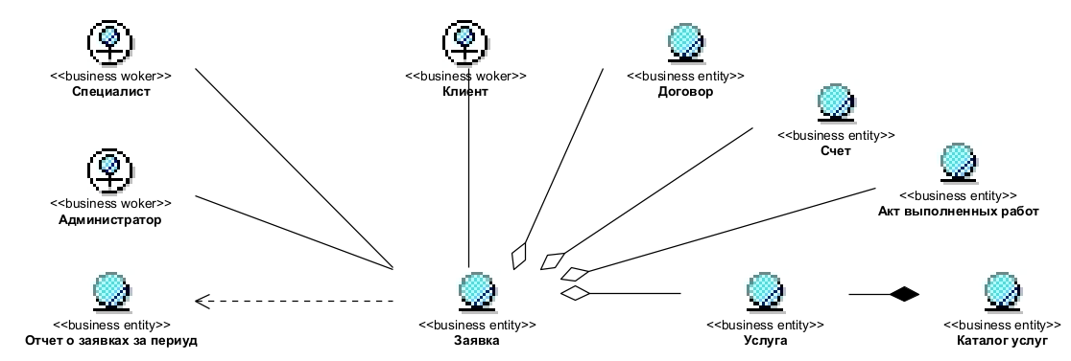

Рисунок 2 – Диаграмма бизнес-объектов

Ключевым объектом является «Заявка», которая представляет собой запрос клиента на оказание определенных услуг. Процесс взаимодействия начинается с того, что клиент инициирует создание заявки, предоставляя информацию о возникшей проблеме или потребности в обслуживании. Администратор принимает заявку, после выбирает необходимые услуги из каталога услуг.

На основании Заявки формируется договор с клиентом, определяющий условия оказания услуг. После выполнения работ клиенту выставляются Счет и Акт выполненных работ, которые связаны с конкретной Заявкой. Для анализа эффективности работы компании формируются «Отчет о заявках за период», объединяющий информацию из заявок, и позволяющий отслеживать ключевые показатели деятельности ООО «Техподдержка».

# Выявление проблем

В ходе анализа текущего процесса отслеживания заявок клиентов в ООО «Техподдержка» стало очевидно, что существующая система организации работы создает ряд проблем, которые негативно сказываются на эффективности деятельности компании и качестве обслуживания клиентов. Особенно остро эти проблемы проявляются в сфере коммуникации между сотрудниками, что приводит к задержкам, ошибкам и снижению уровня удовлетворенности клиентов.

На данный момент информация о заявках регистрируется в разрозненных источниках, таких как бумажные журналы и электронные таблицы. Отсутствие единой системы учёта заявок клиентов приводит к трудностям в поиске нужной информации и составлении целостной картины по каждой заявке, что существенно замедляет процесс обработки обращений клиентов.

Существенным недостатком также является ручной ввод данных. Администратор вынужден вручную вносить информацию о заявках, на что уходит некоторое время, и повышается вероятность возникновения ошибок. Подобные ошибки могут привести к искажению информации, передаваемой специалистам, и, как следствие, к неправильной диагностике и некачественному выполнению работ.

Недостаточная автоматизация процесса отслеживания статуса заявок создает сложности для клиентов. Отсутствие оперативной информации о текущем состоянии выполнения работ приводит к необходимости уточнять детали по телефону, что отнимает время и снижает уровень удовлетворенности клиентов.

Распределение заявок между специалистами вручную также является проблемной зоной. Администратор, основываясь на своем опыте, зачастую не учитывает загруженность каждого сотрудника, что приводит к неравномерному распределению нагрузки и задержкам в выполнении работ.

Сложность формирования отчетов представляет собой серьезную проблему для анализа эффективности деятельности компании. Ручная обработка данных из разных источников требует значительных временных затрат и не позволяет оперативно получать актуальную информацию, необходимую для принятия обоснованных управленческих решений.

Зависимость процесса отслеживания заявок от человеческого фактора также создает определенные риски. В случае отсутствия администратора или специалиста доступ к информации о заявках может быть затруднен или вовсе невозможен, что может привести к срыву сроков выполнения работ и снижению качества обслуживания.

Наконец, недостаточная прозрачность процесса отслеживания заявок является серьёзным препятствием для эффективного управления компанией. Отсутствие у руководства возможности оперативно получать информацию о загруженности специалистов и ходе выполнения работ затрудняет контроль качества обслуживания и принятие своевременных управленческих решений.

# Определение оптимального решения для автоматизации отслеживания заявок клиентов в ООО «Техподдержка»

* 1. Анализ существующих решений для автоматизации отслеживания заявок

Для определения оптимального решения по автоматизации отслеживания заявок клиентов в ООО «Техподдержка» был проведен анализ существующих на рынке программных продуктов, предназначенных для автоматизации Help Desk и Service Desk. Целью анализа было выявление наиболее подходящих решений, обладающих необходимым функционалом, соответствующим специфике деятельности ООО «Техподдержка», и имеющих конкурентоспособную стоимость.

В ходе анализа были рассмотрены следующие программные продукты:

* Servix - программа для сервисных центров, предоставляющая инструменты для управления заявками, учета выполненных работ и взаимодействия с клиентами;
* Remboard - облачная платформа для управления взаимоотношениями с клиентами, предоставляющая широкий набор инструментов для автоматизации Help Desk и Service Desk;
* ПроМастер - программа для сервисных центров и мастерских, позволяющая автоматизировать учет заявок, складской учет и финансовый учет.

Интерфейсы программных продуктов представлены на рисунках Б1 – Б3 приложения Б.

После предварительного анализа для более детального сравнения была выбрана система Remboard как одна из наиболее популярных и функциональных платформ на рынке. Remboard представляет собой облачное решение, предлагающее широкий спектр возможностей для автоматизации процессов обслуживания клиентов, включая:

* регистрацию и учет заявок;
* отслеживание статусов заявок;
* управление базой знаний;
* автоматизацию ответов на часто задаваемые вопросы;
* интеграцию с электронной почтой и социальными сетями;
* формирование отчетов и аналитику.

Remboard является одним из лидеров рынка систем Help Desk и широко распространён среди компаний, предоставляющих услуги технической поддержки. Это обеспечивает доступ к большому объёму информации, отзывам и сравнительным обзорам.

* 1. Сравнительный анализ Remboard и собственной разработки

Для принятия обоснованного решения о выборе системы для автоматизации отслеживания заявок для ООО «Техподдержка», был проведен детальный сравнительный анализ системы Remboard и собственной разработки. В качестве показателей качества для определения эксплуатационно-технического уровня сравниваемых программных продуктов были выбраны следующие критерии:

* функциональность - полнота и набор функций, необходимых для автоматизации процесса отслеживания заявок, являются ключевым для использования системы;
* соответствие требованиям заказчика - адаптированость к специфике работы ООО «Техподдержка» для более эффективной автоматизации бизнес-процессов и улучшения качества обслуживания клиентов;
* стоимость - стоимость внедрение системы для небольшого предприятия является одним из ключевых. Этот критерий охватывает не только первоначальные затраты на приобретение лицензии, но и долгосрочные расходы на обслуживание, обновления и обучение персонала;
* масштабируемость - способность системы работать с большим количеством данных и пользователей. Данный критерий важен для компании, планирующей рост и расширение;
* интеграция с другими системами - возможность интеграции с другими системами, используемыми в компании (1с:УНФ), что позволит создать единую информационную среду и повысить эффективность работы предприятия;
* скорость доступа к данным - скорость выполнения операций, таких как поиск заявок и формирование отчетов. Является важным показателем, поскольку она влияет на общую производительность системы и удовлетворенность пользователей;
* гибкость и настраиваемость - возможность адаптации системы к меняющимся требованиям бизнеса, позволяя компании гибко реагировать на изменения и совершенствовать свои процессы;
* надежность (безотказность в работе) - надежность системы определяет ее способность работать без сбоев и ошибок, что важно для обеспечения непрерывного обслуживания клиентов;
* удобство работы (пользовательский интерфейс) - удобство работы является ключевым показателем, так как разрабатываемая система должна быть интуитивно понятной и простой в использовании для сотрудников ООО «Техподдержка»;
* время обучения персонала - время, необходимое для обучения персонала работе с системой, влияет на затраты компании и скорость внедрения системы.

Оценки по выбранным показателям для собственной разработке выставлялись на основе личного экспертного мнения. Для оценки аналогов использовалась информация с официального сайта системы, а также статей в сети интернет.

В таблице 1 представлены результаты расчета балльно-индексным методом при пятибалльной шкале оценивания показателей качества для собственной разработки (проект) и готового решения внедрения системы Remboard (Аналог).

Таблица 1 - Расчет показателей качества балльно-индексным методом

|  |  |  |  |  |  |
| --- | --- | --- | --- | --- | --- |
| Показатели качества | Коэффициент весомости | Проект | | Аналог | |
| Xj | Вj´Xj | Xj | Вj´Xj |
| Функциональность | 0,1 | 4 | 0,4 | 5 | 0,5 |
| Соответствие требованиям заказчика | 0,2 | 5 | 1 | 5 | 1 |
| Стоимость | 0,2 | 5 | 1 | 4 | 0,8 |
| Масштабируемость | 0,05 | 4 | 0,2 | 4 | 0,2 |
| Интеграция с другими системами | 0,07 | 4 | 0,28 | 3 | 0,21 |
| Скорость доступа к данным | 0,03 | 5 | 0,15 | 5 | 0,15 |
| Гибкость и настраиваемость | 0,08 | 4 | 0,32 | 3 | 0,24 |
| Надежность | 0,09 | 4 | 0,36 | 4 | 0,36 |
| Удобство работы | 0,09 | 5 | 0,45 | 4 | 0,36 |
| Время обучения персонала | 0,09 | 4 | 0,36 | 3 | 0,27 |
| Обобщенный показатель качества JЭТУ | | JЭТУ1= | 4,42 | JЭТУ2= | 4,09 |

Отношение двух найденных индексов называют коэффициентом технического уровня Аk первого программного продукта по отношению ко второму:

AK = JЭТУ1 / JЭТУ2 = 4,42 / 4,09 = 1,08

Так как коэффициент больше 1, то разработка проекта с технической точки зрения оправдана.

На основании проведенного анализа можно сделать вывод, что разработка собственной системы автоматизации отслеживания заявок является более предпочтительным вариантом для ООО «Техподдержка», чем использование готового решения, такого как Remboard. Собственная система позволит полностью удовлетворить потребности компании, обеспечить полную интеграцию с существующими системами, обладать высокой гибкостью и настраиваемостью, а также избежать затрат на ежемесячную/годовую оплату подписки.

* 1. Методология разработки информационной системы

При разработке информационной системы для автоматизации отслеживания заявок клиентов в ООО «Техподдержка» необходимо определить методологию проектирования, которая будет использоваться в процессе разработки. Существует два основных подхода к проектированию информационных систем: функциональный и объектно-ориентированный.

* + 1. Функциональный подход

Функциональный подход, также известный как структурный подход, ориентирован на декомпозицию системы на отдельные функции или процессы. В рамках функционального подхода система рассматривается как совокупность взаимосвязанных функций, каждая из которых выполняет определённую задачу. Проектирование системы в данном случае заключается в определении функций, их взаимосвязей и потоков данных между ними.

Преимущества функционального подхода.

Простота понимания и реализации на начальном этапе. Функциональный подход может быть полезен на начальном этапе, когда нужно быстро определить основные функции системы и их взаимодействие. Например, можно легко выделить функции «Прием заявки», «Регистрация заявки», «Назначение специалиста», «Изменение статуса заявки», «Формирование отчетов», что позволяет быстро создать прототип системы с базовым функционалом.

Четкое определение функций и их границ. Функциональный подход позволяет четко определить, что делает каждая функция и какие данные она обрабатывает. Это упрощает разработку отдельных модулей системы и их тестирование.

Хорошая структурированность системы для простых задач. Если система отслеживания заявок будет иметь ограниченный набор функций и не требовать сложной логики, то функциональный подход может быть достаточным.

Недостатки функционального подхода.

Сложность адаптации к изменениям требований. Если потребуется добавить новую функцию или изменить существующую, это может потребовать значительной переработки кода и тестирования.

Слабая поддержка повторного использования кода. При функциональном подходе код часто пишется для конкретной функции и его трудно использовать повторно в других частях системы. Это увеличивает объем кода и усложняет поддержку системы.

Ограниченные возможности моделирования сложных объектов и их взаимосвязей. Функциональный подход плохо подходит для моделирования сложных объектов, таких как «Клиент», «Заявка», «Специалист», и их взаимосвязей. Это затрудняет разработку системы, которая должна обрабатывать сложные данные и обеспечивать гибкое взаимодействие между различными компонентами.

Сложность масштабирования системы. При увеличении количества функций и пользователей система, разработанная с использованием функционального подхода, может стать сложной и трудно поддерживаемой. Добавление новых функций и изменение существующих может приводить к непредсказуемым последствиям и ошибкам.

* + 1. Объектно-ориентированный подход

Объектно-ориентированный подход ориентирован на моделирование системы как совокупности взаимодействующих объектов. Каждый объект представляет собой экземпляр класса, который объединяет данные (атрибуты) и методы (функции), работающие с этими данными. Проектирование системы в данном случае заключается в определении классов, их атрибутов и методов, а также взаимосвязей между классами.

Преимущества объектно-ориентированного подхода.

Простота адаптации к изменениям требований. ООП позволяет легко добавлять новые функции и изменять существующие, не затрагивая другие части системы. Это достигается за счет принципов инкапсуляции, наследования и полиморфизма.

Поддержка повторного использования кода. ООП позволяет создавать классы и объекты, которые можно повторно использовать в различных частях системы. Это сокращает объем кода, упрощает поддержку системы и повышает ее надежность.

Возможность моделирования сложных объектов и их взаимосвязей. ООП позволяет моделировать сложные объекты, такие как «Клиент», «Заявка», «Специалист», и их взаимосвязи. Это упрощает разработку системы, которая должна обрабатывать сложные данные и обеспечивать гибкое взаимодействие между различными компонентами.

Более высокая гибкость и расширяемость системы. Благодаря принципам ООП система становится более гибкой и расширяемой. Это позволяет легко добавлять новые функции, изменять существующие и интегрировать систему с другими системами.

Улучшенная организация кода и упрощение разработки. Благодаря четкой структуре, основанной на классах и объектах, разработка становится более организованной и понятной. Это облегчает работу и упрощает процесс отладки и тестирования.

Недостатки объектно-ориентированного подхода.

Более высокая сложность понимания и реализации по сравнению с функциональным подходом. ООП требует более глубокого понимания концепций, таких как классы, объекты, наследование, полиморфизм.

Сложность проектирования. Правильное проектирование объектно-ориентированной системы требует опыта и знаний в области проектирования. Неправильное проектирование может привести к созданию сложной и трудно поддерживаемой системы.

Для системы автоматизации отслеживания заявок ООО «Техподдержка», которая должна быть гибкой, масштабируемой и легко адаптируемой к меняющимся требованиям, объектно-ориентированный подход является оптимальным выбором. Несмотря на более высокую сложность понимания и реализации, ООП обеспечивает значительные преимущества в плане гибкости, повторного использования кода и масштабируемости системы.

* + 1. Выбор методологии RUP

Для разработки информационной системы автоматизации отслеживания заявок клиентов в ООО «Техподдержка» была выбрана методология Rational Unified Process (RUP). RUP представляет собой итеративный процесс разработки программного обеспечения, основанный на объектно-ориентированном подходе.

RUP характеризуется следующими особенностями:

* итеративность - процесс разработки разбит на несколько итераций, каждая из которых завершается созданием рабочей версии системы;
* управление рисками - риски выявляются и устраняются на ранних этапах разработки;
* ориентация на архитектуру - основное внимание уделяется проектированию надежной и масштабируемой архитектуры системы;
* управление изменениями - предусмотрены механизмы для управления изменениями требований и внесения изменений в систему на любом этапе разработки.

RUP, основанный на объектно-ориентированном подходе, позволяет создать систему, которая легко адаптируется к меняющимся требованиям ООО «Техподдержка». Например, если в будущем возникнет необходимость добавить новый тип услуг или изменить логику работы с существующими типами заявок, объектно-ориентированная архитектура RUP позволит сделать это с минимальными усилиями, не затрагивая другие части системы.

Итеративный процесс разработки, присущий RUP, позволяет последовательно разрабатывать и тестировать систему, что дает возможность выявлять и устранять ошибки и недочеты на ранних этапах. Благодаря итерациям ООО «Техподдержка» сможет активно участвовать в процессе разработки, предоставляя обратную связь и корректируя требования на каждой итерации, что гарантирует соответствие системы реальным потребностям бизнеса. Например, на первой итерации можно разработать базовый функционал для приёма и регистрации заявок, а на последующих итерациях добавлять функционал для распределения заявок, отслеживания статусов и формирования отчётов.

RUP предусматривает активное управление рисками на всех этапах разработки. Это особенно важно для ООО «Техподдержка», так как необходимо обеспечить успешную интеграцию новой системы с существующими системами. Благодаря управлению рисками можно заранее выявить потенциальные проблемы, связанные с интеграцией, и разработать меры по их предотвращению.

Таким образом, методология RUP является оптимальным выбором для разработки информационной системы автоматизации отслеживания заявок клиентов в ООО «Техподдержка», поскольку она позволяет создать гибкую, надёжную, масштабируемую и легко адаптируемую систему, отвечающую всем требованиям заказчика.

# Постановка задачи

Полное наименование разрабатываемой системы: Информационная система управления заявками ООО «Техподдержка» (далее – Система).

Назначение системы – система предназначена для автоматизации процессов приема, регистрации, обработки, отслеживания и учета заявок клиентов ООО «Техподдержка».

Требования к функциональности системы:

* авторизация пользователей – система должна обеспечивать авторизацию пользователей с различными ролями (менеджер, мастер);
* управление заявками – система должна предоставлять возможность создания, просмотра, редактирования и удаления заявок;
* ввод данных о выполненных работах – система должна позволять мастерам вносить информацию о выполненных работах;
* управление статусом заявок – система должна позволять изменять статус заявки на различных этапах обработки («Новая», «В работе», «Требуется уточнение», «Выполнена», «Отменена»);
* поиск и фильтрация заявок – система должна предоставлять возможность быстрого поиска и фильтрации заявок по различным критериям (номер заявки, ФИО клиента, услуга, статус заявки);
* уведомление клиентов – система должна автоматически отправлять клиентам уведомления об изменении статуса их заявок (по электронной почте или SMS);
* формирование отчетов – система должна обеспечивать формирование отчета по заявкам (Отчет по заявкам за период).
  1. Характеристика входной информации

Разрабатываемая информационная система для автоматизации отслеживания заявок клиентов в ООО «Техподдержка» функционирует, обрабатывая различные виды входной информации, необходимой для обеспечения ее работы и достижения поставленных целей. Ключевыми типами входных сообщений являются информация о клиенте, информация о заявке, данные о статусе заявки и данные о выполненных работах.

Информация о клиенте включает в себя полные фамилию, имя и отчество клиента, обратившегося в ООО «Техподдержка» за оказанием услуг. Для связи с клиентом и оперативного информирования о ходе выполнения заявки также вносятся его контактные данные, такие как номер телефона и адрес электронной почты. Номер телефона должен соответствовать установленному формату, а адрес электронной почты должен быть действующим.

Информация о заявке содержит основные сведения о запросе клиента. Каждой заявке автоматически присваивается уникальный номер, генерируемый системой. Фиксируется дата и время регистрации заявки, а также подробное описание проблемы или задачи, с которой обратился клиент. Важной частью информации о заявке является перечень выбранных услуг, которые необходимо оказать клиенту для решения его проблемы. После выполнения заявки должна указываться время закрытия заявки.

Данные о статусе заявки отражают текущий этап выполнения работ. Текущий статус заявки выбирается из предопределенного справочника, включающего такие значения, как «Новая», «В работе», «Ожидание уточнения», «Выполнено» и «Закрыта». Для каждого изменения статуса фиксируется дата и время, что позволяет отслеживать динамику выполнения заявки.

Данные о выполненных работах содержат подробную информацию о действиях, предпринятых специалистом для решения проблемы клиента. Перечень выполненных работ вносится в систему с помощью специальной формы, в которой специалист может подробно описать каждую выполненную операцию. Кроме того, специалист может добавить комментарии, поясняющие особенности выполненных работ, возникшие проблемы и рекомендации для клиента.

Основными источниками входной информации являются администратор и специалисты ООО «Техподдержка». Администратор вносит информацию о клиентах и заявках в систему при регистрации обращения. Специалисты, в свою очередь, вводят данные о статусе заявки и выполненных работах в процессе ее выполнения. В перспективе планируется предоставить клиентам возможность самостоятельно вводить информацию о своих проблемах и отслеживать статус своих заявок через веб-интерфейс системы.

* 1. Характеристика выходной информации

Разрабатываемая информационная система автоматизации отслеживания заявок клиентов в ООО «Техподдержка» должна формировать и предоставлять различные виды выходной информации, необходимые для эффективного управления бизнес-процессами, взаимодействия с клиентами и принятия управленческих решений. Ключевыми типами выходных сообщений являются подробная информация о заявке, уведомления для клиентов и отчеты по заявкам за выбранный период.

Подробная информация о заявке представляет собой комплексное представление всех данных, связанных с конкретным обращением клиента. Она включает в себя подробное описание проблемы, предоставленное клиентом, перечень выбранных услуг, текущий статус заявки, детали выполненных работ с комментариями специалистов, а также полную историю изменений статуса заявки. Эта информация может быть представлена в удобном для просмотра и печати формате, обеспечивая быстрый доступ ко всем необходимым данным.

Уведомления для клиентов играют важную роль в поддержании прозрачности процесса обслуживания и повышении уровня удовлетворённости клиентов. Система автоматически формирует и отправляет клиенту сообщения по электронной почте, информируя о ключевых этапах выполнения заявки. Клиент получает уведомление о регистрации заявки, о начале работ по решению его проблемы, а также о завершении работ и готовности оборудования. Каждое уведомление содержит краткое описание статуса заявки.

Отчёты по заявкам за выбранный период предоставляют ценную аналитическую информацию руководству ООО «Техподдержка». Система позволяет формировать отчёты с различными характеристиками, такими как тип заявки и статус, а также рассчитывать сводные данные, такие как общее количество заявок за период, количество заявок по каждому типу и количество заявок в каждом статусе. Эти отчёты позволяют отслеживать ключевые показатели деятельности, выявлять тенденции и принимать обоснованные управленческие решения. Например, можно сформировать отчёт о количестве выполненных заявок по ремонту компьютеров за последний месяц, чтобы оценить загруженность специалистов и эффективность работы сервисного центра.

# Заключение

В ходе производственной практики в ООО «Техподдержка», г. Биробиджан, с 9 апреля по 20 мая 2025 года была проведена комплексная работа по исследованию деятельности предприятия и разработке концепции автоматизированной системы отслеживания заявок клиентов. В рамках практики были успешно достигнуты поставленные цели и решены задачи, поставленные руководителями практики от ДВФУ и от предприятия.

В ходе работы были тщательно изучены организационная структура, бизнес-процессы и информационные системы, используемые в ООО «Техподдержка». Проведенный анализ выявил ряд существенных проблем, связанных с ручным учетом заявок, отсутствием автоматизации и недостаточной прозрачностью процессов.

Для решения этих проблем был проведен анализ существующих решений на рынке систем Help Desk и Service Desk, а также выполнен сравнительный анализ с возможностью разработки собственной системы. В результате исследования было принято решение о разработке собственной автоматизированной системы отслеживания заявок, которая позволит повысить эффективность работы ООО «Техподдержка», улучшить качество обслуживания клиентов и оптимизировать внутренние процессы.

Была выбрана методология разработки Rational Unified Process (RUP), обеспечивающая гибкость, масштабируемость и возможность адаптации системы к меняющимся требованиям бизнеса.

В ходе практики была поставлена задача на дальнейшее проектирование и разработку системы. Была определена входная и выходная информация системы, а также выбран метод расчёта экономической эффективности разработки и внедрения.

Полученные в ходе практики результаты могут быть использованы для дальнейшей разработки и внедрения автоматизированной системы отслеживания заявок в ООО «Техподдержка», а также послужат основой для написания выпускной квалификационной работы. Производственная практика позволила получить ценный опыт в области анализа бизнес-процессов, разработки требований к информационным системам и выбора методологии разработки, а также закрепить теоретические знания и развить практические навыки, необходимые для успешной работы в сфере информационных технологий.

# Список литературы

**Нормативно-справочные документы**

1. ГОСТ Р ИСО/МЭК 12207–2010 Информационная технология. Системная и программная инженерия. Процессы жизненного цикла программных средств
2. ГОСТ 34.601–90 Информационные технологии. Комплекс стандартов на автоматизированные системы. Автоматизированные системы. Стадии создания.
3. ГОСТ 34.602–89 Информационные технологии. Комплекс стандартов на автоматизированные системы. Техническое задание на создание автоматизированной системы.
4. ГОСТ 34.003–90 Информационная технология. Комплекс стандартов на автоматизированные системы. Термины и определения.
5. ГОСТ 34.320–96 Информационная технология. Система стандартов по базам данных. Концепции и терминология для концептуальной схемы и информационной базы.
6. ГОСТ 34.321–96 Информационная технология. Система стандартов по базам данных. Эталонная модель.
7. ГОСТ 34.201–89 Информационная технология. Комплекс стандартов на автоматизированные системы. Виды, комплектность и обозначение документов при создании автоматизированных систем.
8. ГОСТ Р 2.105–2019 Единая система конструкторской документации. Общие требования к текстовым документам.
9. ГОСТ 7.32–2017 Система стандартов по информации, библиотечному и издательскому делу.
10. ГОСТ Р ИСО 21500–2014 Руководство по управлению проектами

**Учебная и научная литература**

1. Хэлл К., Датта А. Проектирование информационных систем / К. Хэлл, А. Датта. – СПб. : Питер, 2019. – 416 с.
2. Назаров А. И., Шевченко Л. Н. Проектирование информационных систем : учебник для вузов / А. И. Назаров, Л. Н. Шевченко. – М. : Форум, 2020. – 368 с.
3. Хаммер М., Чампи Дж. Реинжиниринг корпорации: манифест революции в бизнесе / М. Хаммер, Дж. Чампи. – М. : Альпина Паблишер, 2018. – 332 с.
4. Кубенский, А. А. Функциональное программирование : учебник и практикум для вузов / А. А. Кубенский. — Москва : Юрайт, 2025. — 348 с.
5. Бадд, Т. Объектно-ориентированное программирование в действии: Пер. с англ. СПб: Питер, 2020. - 304 с.
6. Поллис Г., Разработка программных проектов на основе Rational Unified Process (RUP) / Г. Поллис. – Москва: Бином, 2011. – 255с.
7. Атабаева Э. Р., Моисеенко Н. А. Важные функции программного обеспечения CRM. Грозный : Universum, 2021. 41 с.
8. Гумеров Р. Х. Цели и функции управления заказами. Самара : Инновационная наука, 2020. 50 с.
9. Якобсон А. Унифицированный процесс разработки программного обеспечения СПб. : Питер, 2019. 496 с.

**Электронные ресурсы**

1. Официальный сайт компании «Remboard» - Режим доступа: <https://remboard.ru/>
2. Официальный сайт компании «Servix» - Режим доступа: <https://servix.io/>
3. Официальный сайт компании «ПроМастер» - Режим доступа: <https://promaster.app/>
4. Официальный сайт Федеральной налоговой службы – Предоставление сведений из ЕГРЮЛ - Режим доступа: <https://egrul.nalog.ru/index.html>
5. Топ-10: Программы для сервисных центров и ремонтных мастерских [Электронный ресурс] / LiveBusiness. - Режим доступа: <https://www.livebusiness.ru/tools/service/>
6. Remboard – Обзор и сравнение с другими CRM [Электронный ресурс] / CRMingex - Режим доступа: <https://crmindex.ru/products/remboard>

# Приложение А

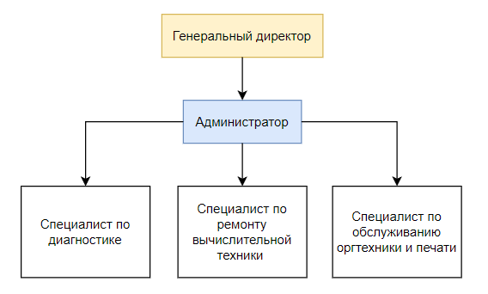

Рисунок А1 – Организационная диаграмма

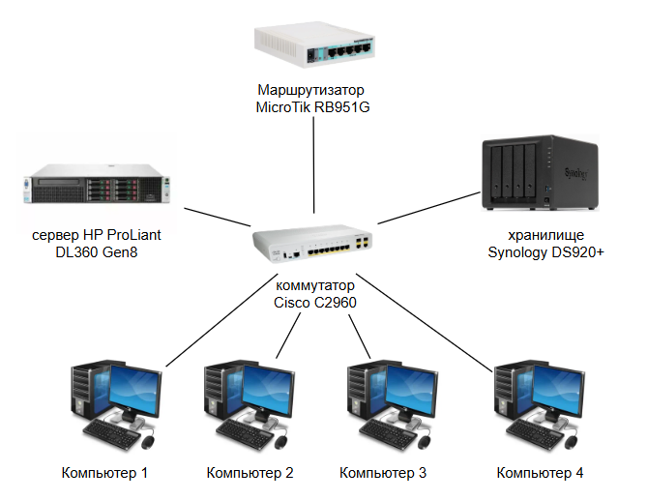

Рисунок А2 – Архитектура вычислительной сети

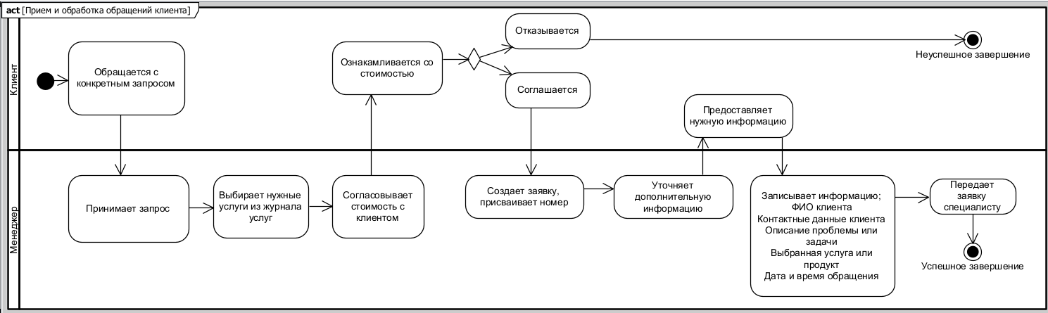

Рисунок А3 - Прием и обработка обращений клиента

Изображение выглядит как текст, снимок экрана, Шрифт, документ

Контент, сгенерированный ИИ, может содержать ошибки.

Рисунок А4 – Спецификация «Прием и обработка обращений клиента»

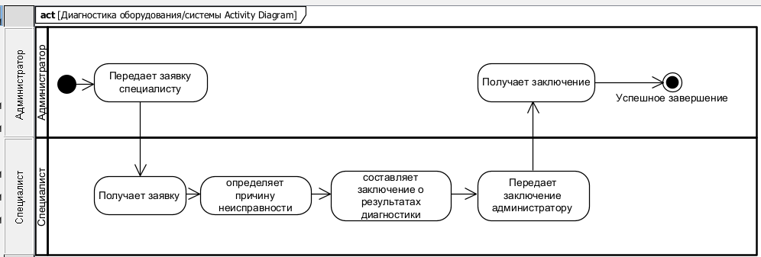

Рисунок А5 – Диагностика оборудования/системы

Изображение выглядит как текст, снимок экрана, Шрифт, документ

Контент, сгенерированный ИИ, может содержать ошибки.Рисунок А6 – Спецификация «Диагностика оборудования/системы»

Изображение выглядит как текст, диаграмма, линия, План

Контент, сгенерированный ИИ, может содержать ошибки.

Рисунок А7 – Ремонт вычислительной техники

Изображение выглядит как текст, снимок экрана, Шрифт, документ

Контент, сгенерированный ИИ, может содержать ошибки.

Рисунок А8 – Спецификация «Ремонт вычислительной техники»

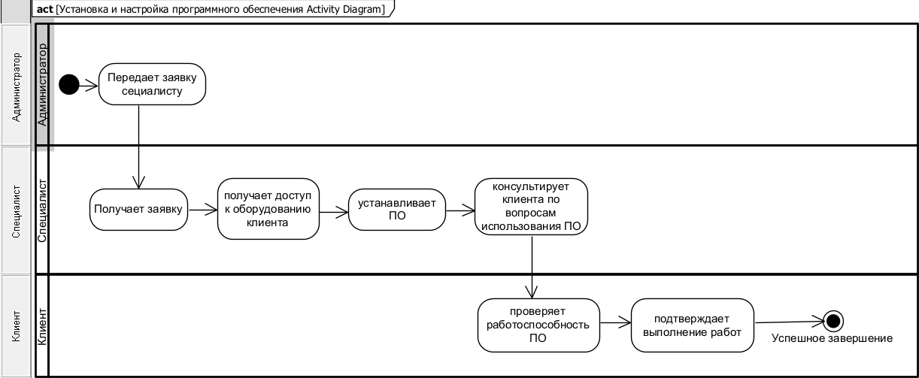

Рисунок А9 – Установка и настройка программного обеспечения

Изображение выглядит как текст, снимок экрана, Шрифт, число

Контент, сгенерированный ИИ, может содержать ошибки.

Рисунок А10 – Спецификация «Установка и настройка программного обеспечения»

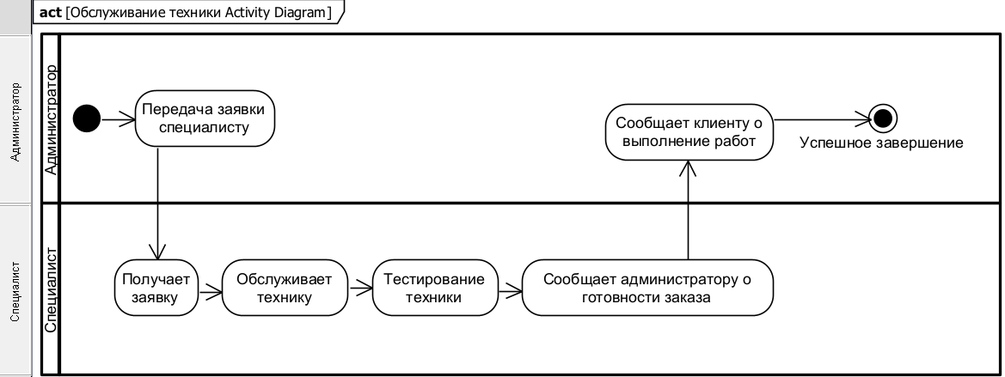

Рисунок А11 – Обслуживание техники

Изображение выглядит как текст, снимок экрана, Шрифт, документ

Контент, сгенерированный ИИ, может содержать ошибки.

Рисунок А12 – Спецификация «Обслуживание техники»

Изображение выглядит как текст, снимок экрана, линия, диаграмма

Контент, сгенерированный ИИ, может содержать ошибки.

Рисунок А13 – Печать материалов  
Изображение выглядит как текст, снимок экрана, Шрифт, документ

Контент, сгенерированный ИИ, может содержать ошибки.

Рисунок А14 – Спецификация «Печать материалов»

# Приложение Б

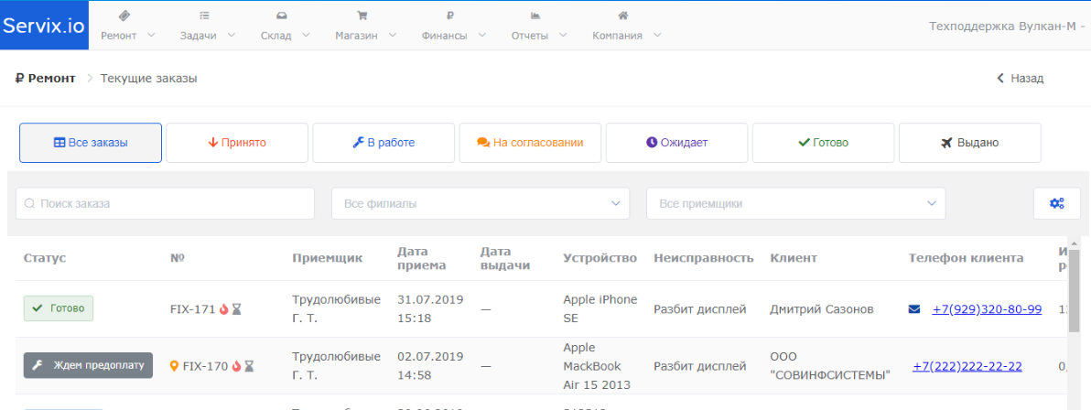

Рисунок Б1 – Servix

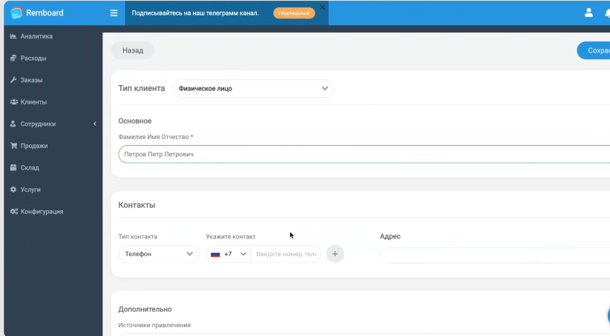

Рисунок Б2 – Remboard

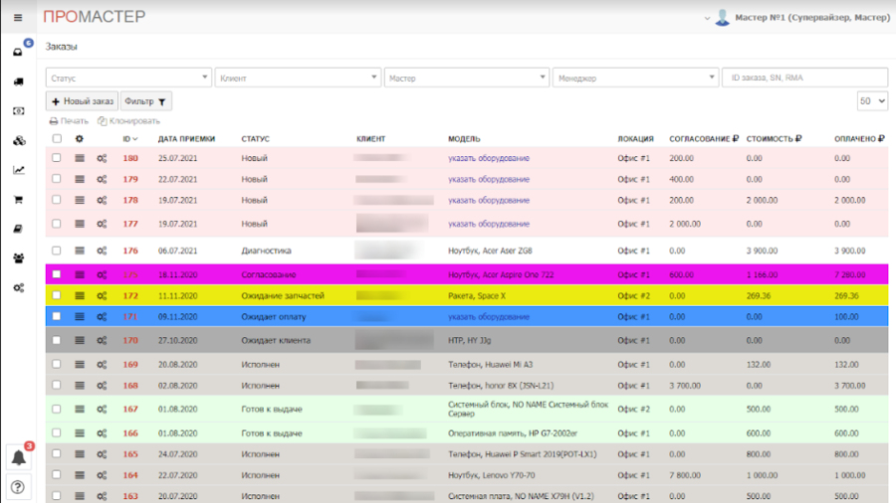

Рисунок Б3 – ПроМастер